
成绩


课程设计报告

EduMgr——教学管理系统的设计与实现

课程名称 数据库系统
学 院 计算机学院
专 业 软件工程
年级班别 2023级（2）班
学 号 3123004449
学生姓名 林奕宏
指导教师 周俭铁

2026 年 1 月

类别 | 评价标准 |  |  |  |  | 分数 | 成绩
课程设计报告 | 要求论文（设计报告）结构合理，内容完整、阐述清晰正确，格式规范。论文一般包含：  - 主要技术介绍。  - 需求分析。  - 数据库的设计与实施：  1）概念结构设计；  2）逻辑结构设计；  3）物理结构设计；  - 程序的设计与实现。  - 系统测试方案和测试报告（非必要）。  - 论文各部分完整，有摘要、目录、参考文献、致谢等。  - 必要的系统使用说明、系统安装配置说明（非必要）。  - 必要的附录（非必要）。 |  |  |  |  | 30%
程 序 | - 系统能正确运行，界面友好。  - 功能完整：  1）实现了系统的主要功能：  2）实现了的数据库中数据的增、删、改、查；  3）有基本的数据统计、报表功能的等；  4）用到特殊的查询技术，如多表连接、自身连接、字符串匹配、模糊查询、分组查询等；  - 工作量充分；  - 系统实现选用技术恰当，具有一定的难度和新颖性。  - 选题具有一定的创新性。 |  |  |  |  | 30%
数据库设计 | - 概念结构设计：E-R图正确。  - 数据库逻辑结构设计规范化。  - 数据库物理结构设计合理。  - 具有一定的完整性：如用到触发子、约束等实现实体完整性，参照完整性和各种用户定义的完整性。  - 具有一定的安全性：如用到用户标识与鉴别，自主存取控制等技术。 |  |  |  |  | 40%
总评 | 优秀 | 良好 | 中等 | 及格 | 不及格 | 总分

摘 要
随着高校教学规模的不断扩大，学生信息、课程信息及成绩数据呈现出数量大、结构复杂、更新频繁等特点，传统的人工或半自动管理方式已难以满足教学管理的效率与准确性要求。因此，设计并实现一套结构清晰、功能完善的教学管理系统具有重要的实际意义。
本课程设计以数据库系统课程为背景，围绕教学管理业务需求，设计并实现了一个基于 B/S 架构的教学管理系统——EduMgr。系统以前端 Next.js 技术栈与后端 Golang + Echo 框架为基础，采用 PostgreSQL 作为关系型数据库，并使用 GORM 进行对象关系映射，结合 golang-migrate 实现数据库结构的版本化管理。
系统主要实现了学生信息管理、教职工信息管理、系信息管理、课程与选课管理、成绩管理以及统计报表等功能。在数据库设计过程中，重点对实体关系、完整性约束以及统计查询进行了分析与实现，确保数据的一致性、完整性和可扩展性。
本文详细阐述了系统的需求分析、数据库设计与实现过程，并对系统的整体架构和关键功能进行了说明，为教学管理信息系统的设计与实现提供了一定的参考价值。
关键词：教学管理系统；数据库设计；PostgreSQL；B/S 架构；Golang

目录
1 项目背景 1
2 需求分析 1
2.1 功能需求 1
2.1.1 账号查看 1
2.1.2 教职工信息管理 1
2.1.3 系（院系）基本信息管理 1
2.1.4 课程信息管理 1
2.1.5 选课管理 1
2.1.6 成绩管理 1
2.2 信息需求分析 1
2.3 查询需求分析 1
2.4 统计报表需求分析 1
2.5 非功能性需求 1
2.6 需求总结 1
3 相关技术介绍 1
3.1 B/S 架构 1
3.2 Golang 与 Echo Web 框架 1
3.3 PostgreSQL 数据库管理系统 1
3.4 GORM 对象关系映射技术 1
3.5 数据库迁移工具 golang-migrate 1
3.6 前端技术简介 1
3.7 容器化部署技术 1
3.8 总结 1
4 总体设计方案 2
4.1 模块设计与分析 2
4.1 模块设计与分析 2
4.2 关键数据结构 5
4.3 数据库分析与设计 7
5 系统实现与分析 13
6功能与界面演示 18
6.1 系统首页 19
6.2 登录页面 19
6.3 系管理 20
6.4 学生管理 20
6.5 教职工管理 21
6.6 课程管理 21
6.7 选课管理 22
6.8 成绩管理 22
6.9 成绩报表 23
7 总结与体会 23

- 项目背景
随着高校办学规模的不断扩大以及信息化水平的持续提升，教学活动中所涉及的数据类型和数据量日益增长，主要包括学生基本信息、教职工信息、课程信息以及成绩数据等。这类数据具有结构化程度高、关联关系复杂、更新频繁等特点，传统的人工管理方式或零散的电子表格已难以满足高校教学管理在数据一致性、完整性和查询效率方面的要求。
数据库系统作为信息管理系统的核心组成部分，能够对大量结构化数据进行统一存储、规范管理和高效检索。通过合理的数据库设计，可以有效减少数据冗余，保证数据完整性，并支持复杂的统计分析与查询操作。因此，围绕实际业务场景设计并实现一个教学管理系统，是数据库系统课程中综合性和实践性较强的典型应用方向。
本课程设计以高校教学管理业务为应用背景，结合数据库系统课程中所学的E-R 建模、关系模式设计、完整性约束以及多表关联查询等理论知识，设计并实现了一套教学管理系统。系统围绕学生、教职工、系、课程和成绩等核心实体展开，重点解决教学管理过程中信息分散、维护困难以及统计分析不便等问题。
在系统实现过程中，采用关系型数据库 PostgreSQL 作为数据存储平台，并通过规范的数据库设计方法完成从概念结构到逻辑结构、再到物理结构的逐步转化。同时，系统在功能实现层面引入了选课学分限制、成绩统计报表等业务约束，以验证数据库完整性约束和复杂查询在实际应用中的效果。
通过本项目的设计与实现，不仅能够加深对数据库设计理论的理解，而且能够提升将理论知识应用于实际系统开发中的能力，为后续数据库相关课程和实际工程实践奠定基础。

- 需求分析
教学管理系统的需求分析是数据库设计与实现的基础。本章在充分调研高校教学管理业务流程的基础上，对系统的功能需求、信息需求以及查询与统计需求进行分析，为后续的数据库概念结构设计和逻辑结构设计提供依据。
  - 功能需求
根据高校教学管理的实际业务需求，系统主要面向教务管理人员、院系管理人员及教师等用户角色，围绕学生、教职工、系、课程、选课和成绩等核心业务展开，需实现以下功能。
    - 账号查看
学生信息管理是教学管理系统的核心功能之一，主要包括学生基本信息维护和学籍状态管理。
- 支持新生基本信息的录入，录入时需校验学号的唯一性及数据完整性。
- 支持按学号精确查询学生信息，并允许对除学号外的其他信息进行修改。
- 支持学生学籍异动管理，包括转入、转出及毕业处理。
- 对已毕业或已转学学生的信息进行归档管理，用于历史数据查询与统计分析。
通过上述功能，系统能够完整记录学生从入学到毕业（或转学）的全过程信息。

    - 教职工信息管理
教职工信息管理用于维护参与教学活动的教师及相关教职工信息，具体需求如下：
- 支持教职工信息的新增、修改与删除操作。
- 支持按职工号或姓名查询教职工信息。
- 教职工信息与院系信息相关联，删除教职工信息前需校验其是否仍承担课程教学任务。

    - 系（院系）基本信息管理
系信息用于描述学校内部的教学组织结构，是学生、教师及课程的重要关联对象。
- 支持系信息的新增、修改和删除操作。
- 支持按系号或系名称查询系信息。
- 删除系信息前需校验是否存在关联的学生、教师或课程数据，以保证数据的参照完整性。

    - 课程信息管理
课程信息管理用于维护教学计划中的课程安排，其功能需求包括：
- 支持课程基本信息的录入、修改与删除。
- 每门课程由一名教师负责授课，课程信息需与教师信息进行关联。
- 在修改或删除课程信息时，需保证已存在的选课记录和成绩数据的一致性。
    - 选课管理
选课管理用于记录学生与课程之间的修读关系，是成绩管理与统计分析的基础。
- 支持学生选修一门或多门课程。
- 支持为多个学生批量选修同一门或多门课程。
- 系统需在选课过程中自动校验学生每学期选修课程的总学分，确保不超过规定的学分上限（15 学分）。
- 支持已选课程记录的删除与修改，删除选课记录时需同步处理对应的成绩信息。

    - 成绩管理
成绩管理用于记录学生修读课程后的学习成果，主要包括以下功能：
- 支持按课程维度管理成绩，查询某一课程的选课学生列表，并批量录入或修改成绩。
- 支持按学生维度管理成绩，查询学生所修读的全部课程，并进行成绩录入与修改。
- 成绩信息包括平时成绩、考试成绩及总评成绩，总评成绩可由系统计算或人工录入。

  - 信息需求分析
系统涉及的主要信息对象包括学生、教职工、系、课程和成绩，各信息对象均具有明确的属性和相互关系。
- 学生信息以学号作为唯一标识，记录学生基本情况及学籍状态。
- 教职工信息以职工号作为唯一标识，并与系信息建立多对一关系。
- 系信息作为基础信息实体，被学生、教师及课程引用。
- 课程信息记录教学安排，并与教师信息相关联。
- 成绩信息以学生与课程的组合为唯一标识，用于反映学生的学习结果。
上述信息需求为后续数据库 E-R 模型设计提供了明确的实体及属性基础。

  - 查询需求分析
系统需支持多条件、多维度的数据查询，以满足教学管理与教学统计的需要，主要查询需求如下：
- 学生信息查询：按学号、姓名或系号进行查询。
- 教职工信息查询：按职工号、姓名或系号进行查询。
- 系信息查询：按系号或系名称进行查询。
- 课程信息查询：按课程号、课程名称或任课教师姓名进行查询。
- 成绩信息查询：支持按学生、课程、教师及院系等条件进行组合查询，查询结果需包含课程信息与成绩信息，并支持按课程分组及成绩排序显示。

  - 统计报表需求分析
为满足教学管理与教学质量分析的需要，系统需提供成绩相关的统计报表功能。
- 成绩登记表
用于教师录入成绩，包含课程基本信息、选课学生名单及成绩栏位，学生按学号升序排列。
- 成绩报表
在成绩登记表的基础上，生成包含成绩数据的统计报表，并对成绩进行区间统计，包括优秀、良好、及格和不及格人数及比例。
统计报表支持按课程、教师或院系等条件进行输出，为教学管理决策提供数据支持。

  - 非功能性需求
除功能需求外，系统还需满足以下非功能性要求：
- 数据一致性与完整性：通过主键、外键及约束机制保证数据的正确性。
- 安全性：不同角色具备不同的操作权限（作为系统扩展设计）。
- 可扩展性：数据库结构支持后续增加学期、专业、班级等信息。
- 可维护性：数据库结构清晰、命名规范，便于系统维护与升级。

  - 需求总结
通过以上需求分析，可以看出本教学管理系统覆盖了高校教学管理中的核心业务对象与典型业务流程，需求明确、结构清晰，能够为后续的数据库概念结构设计、逻辑结构设计及系统实现提供可靠依据。

- 相关技术介绍
为实现教学管理系统的各项功能，并满足数据库系统课程对系统性与实践性的要求，本系统在设计与实现过程中选用了多种成熟且具有代表性的技术。相关技术主要包括系统架构、数据库管理系统、数据库访问技术以及系统部署方式等。
  - B/S 架构
本系统采用 B/S（Browser/Server）架构，即浏览器/服务器架构。该架构将系统划分为表示层、业务逻辑层和数据层三部分：
- 表示层由浏览器端完成，负责用户界面展示与交互；
- 业务逻辑层由服务器端完成，负责业务处理与数据访问控制；
- 数据层由数据库管理系统完成，负责数据的存储与管理。
采用 B/S 架构可以有效降低客户端部署和维护成本，便于系统的扩展与升级，适合高校教学管理系统这种多用户访问的应用场景。

  - Golang 与 Echo Web 框架
后端系统采用 Golang 语言进行开发。Golang 具有语法简洁、并发支持良好、运行效率高等特点，适合构建高性能的 Web 服务。
Echo 是基于 Golang 的轻量级 Web 框架，支持路由、中间件、请求与响应处理等常用功能，能够方便地构建 RESTful 风格的接口。通过 Echo 框架，系统将教学管理相关业务功能以 API 的形式对外提供，前端通过 HTTP 请求与后端进行交互。

  - PostgreSQL 数据库管理系统
PostgreSQL 是一种功能强大、开源的关系型数据库管理系统，支持标准 SQL 语法、事务处理、复杂查询以及丰富的数据类型。
在本系统中，PostgreSQL 主要用于存储学生、教职工、系、课程和成绩等结构化数据。其对外键约束、检查约束和事务机制的良好支持，有助于实现数据库的实体完整性、参照完整性和用户定义的完整性，满足教学管理系统对数据一致性和可靠性的要求。

  - GORM 对象关系映射技术
GORM 是 Golang 生态中常用的 ORM（Object-Relational Mapping）框架，用于实现程序对象与关系数据库表之间的映射关系。
通过 GORM，可以使用结构体的形式定义数据库表结构，并以面向对象的方式完成数据库的增、删、改、查操作，从而降低直接编写 SQL 语句的复杂度。同时，GORM 仍支持原生 SQL 查询，便于在统计报表等场景下实现复杂查询逻辑。

  - 数据库迁移工具 golang-migrate
为便于数据库结构的初始化与版本管理，系统引入了 golang-migrate 工具对数据库进行迁移管理。该工具通过编写 SQL 脚本的方式，对数据库表结构的创建、修改和删除进行统一管理。
使用数据库迁移工具可以保证数据库结构在不同开发和部署环境中的一致性，便于系统的维护与扩展，同时也有助于规范数据库设计过程。

  - 前端技术简介
系统前端采用基于 React 的 Next.js 框架进行开发，并结合 TailwindCSS 与 Shadcn UI 组件库实现用户界面设计。前端主要负责系统页面展示、用户操作交互以及与后端接口的数据交互，不涉及复杂业务逻辑。
在本课程设计中，前端部分主要用于验证后端数据库设计和业务功能的正确性，其实现重点仍然集中在数据库设计与数据处理层面。
  - 容器化部署技术
为方便系统的部署与运行，本系统采用 Docker Compose 进行容器化部署。通过容器技术，将前端、后端及数据库环境进行统一配置和管理，可以简化系统的安装和运行过程，确保系统在不同环境下具有一致的运行效果。

  - 总结
本章对教学管理系统所采用的相关技术进行了简要介绍，为后续数据库设计与系统实现章节奠定了技术基础。通过合理选用成熟技术，可以有效保障系统的稳定性、可维护性和扩展性。

- 总体设计方案
  - 模块设计与分析

4.1 模块设计与分析

4.1.1 总体架构（B/S 架构）
本系统采用典型的 B/S（Browser/Server）架构：
- 浏览器端（Frontend）：负责页面渲染、表单交互、基础校验、JWT 存取、按角色展示菜单与入口。
- 服务端（Backend）：提供 RESTful API，负责最终的权限裁决、业务规则校验、事务一致性处理、数据查询与统计计算。
- 数据库（PostgreSQL）：负责数据持久化与约束（主键/外键/唯一/检查约束）、索引支撑查询性能。
- 迁移与初始化（golang-migrate）：通过版本化 SQL 管理数据库结构与测试数据。
总体数据流如下（浏览器 -> 前端 -> 后端 -> DB）：
flowchart LR
Browser[Browser] --> NextApp[Next.js_Frontend]
NextApp -->|REST_JSON| EchoApi[Go_Echo_API]
EchoApi -->|GORM| Pg[(PostgreSQL)]
EchoApi -->|migrations| Migrate[golang-migrate_SQL]

4.1.2 前端模块划分（Next.js App Router）
前端基于 Next.js App Router 组织页面，核心模块集中在 Frontend/app：
- 认证模块
  - /login：登录，获取 JWT 并写入 localStorage
  - /setup：首次初始化创建管理员（仅当系统无任何用户时可用）
- 管理面板模块
  - /dashboard：概览页（根据角色显示不同统计信息与入口）
  - /dashboard/departments：系管理（管理员）
  - /dashboard/students：学生管理（管理员）
  - /dashboard/staff：教职工管理（管理员）
  - /dashboard/courses：课程管理（管理员写；全角色读）
  - /dashboard/enrollments：选课管理（管理员）
  - /dashboard/grades：成绩管理（管理员/教师）
  - /dashboard/reports：统计报表（管理员/教师）
  - /dashboard/my-*：学生端自助（课程选课/我的选课/我的成绩）
前端还包括：
- Frontend/lib/api.ts：统一 API 请求封装、TypeScript 类型定义、Token/User 本地存储。
- Frontend/app/dashboard/_components/RoleBasedNav.tsx：基于角色过滤导航入口（体验层）。
- Frontend/app/dashboard/_components/DashboardNav.tsx：右上角账号区域（账号查看、退出登录）。

4.1.3 后端模块划分（Echo + 分层设计）
后端采用典型的 Handler/Service/Repository/Model 分层，目录位于 Backend/internal：
- handler/：HTTP 层（参数解析、请求体绑定、返回统一 JSON 结构）
- service/：业务层（选课学分校验、事务处理、权限细则、报表统计）
- repository/：数据访问层（基于 GORM + join 的复杂查询、分页、排序）
- model/：数据库模型（与迁移脚本表结构一致）
- middleware/：中间件（JWT 解析、RBAC 角色控制、写操作限制）
分层关系示意：
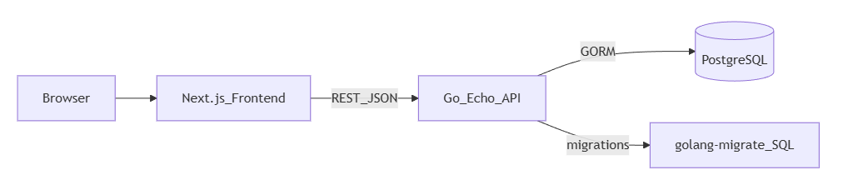

4.1.4 权限与安全策略（JWT + RBAC + 写操作拦截）
系统实现了三类角色（与 ARCHITECTURE.md 对齐）：
- admin（管理员）：可执行所有操作（CRUD、选课管理、成绩管理、报表、用户管理等）。
- teacher（教师）：可查询业务数据；可对“本人任课课程”的成绩录入/修改；可查看报表。
- student（学生）：可选课、查看本人选课与成绩、查看本人信息；课程列表可读。
后端使用 JWT 进行认证，核心 claims 为：
- user_id：用户 ID
- role：角色（admin/teacher/student）
权限控制采用两层机制：
- RequireRole：按路由限制允许访问的角色集合（例如报表只允许 admin/teacher）。
- WriteAdminOnly：对同一组路由实行“读写分离”：
  - GET/HEAD/OPTIONS 放行（但仍需通过 RequireRole）
  - POST/PUT/PATCH/DELETE 仅允许 admin
此外，成绩录入存在更细粒度的权限校验：teacher 只能修改自己任课课程的成绩（业务层校验，不仅依赖路由拦截）。

  - 关键数据结构
本节从“接口返回结构、认证信息、核心业务 DTO、前端类型与状态存储”四方面梳理关键数据结构。
4.2.1 统一 API 返回结构
后端所有接口统一返回：
字段 | 类型 | 含义
code | int | 业务状态码（0 表示成功，非 0 表示失败）
message | string | 提示信息（成功为 ok）
data | any | 业务数据（成功时可选）
该设计便于前端统一处理错误与提示，也便于后续扩展错误码体系。
4.2.2 JWT Claims（认证关键结构）
JWT 中存放的核心结构：
字段 | 类型 | 含义
user_id | uint | 当前登录用户 ID
role | string | 角色：admin/teacher/student
exp/iat/sub | 标准字段 | 过期时间/签发时间/主体标识
后端中间件会解析 token，并将 Claims 放入请求上下文供后续 handler/service 使用。
4.2.3 选课相关 DTO（EnrollRequest/EnrollResult）
选课支持两种模式（对齐 PRD：单个学生选多门、多个学生选同一/多门）：
请求结构（EnrollRequest）
字段 | 类型 | 含义
term_code | string | 学期代码，如 2024-FALL
student_no | string | 单个学生学号（管理员可用）
student_nos | string[] | 多个学生学号（管理员可用）
course_nos | string[] | 课程号列表
响应结构（EnrollResult）
字段 | 类型 | 含义
student_id | uint | 学生 ID
term_id | uint | 学期 ID
course_ids | uint[] | 成功选课的课程 ID 列表
4.2.4 成绩查询与展示结构（按课程分组）
成绩查询结果按照“课程”为单位进行分组输出（对齐 PRD：多门课程按课程分组显示，每门课程内按总评降序）：
CourseGradeGroup（课程分组）
字段 | 类型 | 含义
course_no/course_name | string | 课程号/课程名
teacher_no/teacher_name | string | 任课教师号/姓名
hours/credits | int | 学时/学分
class_time/class_location/exam_time | string | 上课时间/地点/考试时间
dept_no | string | 院系号（学生所属系/用于条件筛选）
rows | GradeRow[] | 本课程的成绩行
GradeRow（学生成绩行）
字段 | 类型 | 含义
student_no/student_name | string | 学号/姓名
gender | string | 性别
usual_score/exam_score/final_score | number|null | 平时/考试/总评（允许为空）
4.2.5 报表结构（登记表/成绩报表 + 分段统计）
报表按课程输出，每个课程包含学生名单（登记表可为空成绩；成绩报表包含成绩与分段统计）。
RosterCourse（课程报表单元）
字段 | 类型 | 含义
course_no/course_name | string | 课程号/课程名
teacher_no/teacher_name | string | 教师号/姓名
hours/credits | int | 学时/学分
class_time/class_location/exam_time | string | 上课时间/地点/考试时间
students | RosterStudent[] | 学生行（按学号升序）
dist | ScoreDist|null | 分段统计（仅成绩报表有）
ScoreDist（成绩分布统计）
字段 | 含义
ge90_count/ge90_rate | ≥90 人数与比例
ge80_count/ge80_rate | ≥80 人数与比例
ge70_count/ge70_rate | ≥70 人数与比例
ge60_count/ge60_rate | ≥60 人数与比例
lt60_count/lt60_rate | <60 人数与比例
4.2.6 前端 TypeScript 关键类型与本地存储
前端在 Frontend/lib/api.ts 定义了与后端响应对齐的类型，包括：
- User（含 role、可选 student_id/staff_id）
- Department/Student/Staff/Course/Term/Enrollment
- CourseGradeGroup/GradeRow（成绩分组）
本地状态存储策略：
- localStorage.edumgr_token：保存 JWT
- localStorage.edumgr_user：保存当前用户（username/role/绑定 ID）
并提供 apiFetch() 统一在请求头自动追加 Authorization: Bearer <token>，遇到 401 自动清理 token。

  - 数据库分析与设计
4.3.1 设计目标与原则
数据库设计目标：
- 覆盖核心业务对象：院系、学生、教职工、课程、学期、选课、成绩、用户账号
- 满足 PRD 的关键约束：唯一性约束、选课学分上限、删除选课同步处理成绩、报表统计输出等
- 通过约束 + 索引保证数据一致性与查询性能
4.3.2 实体关系（ER 图）
数据库实体关系如下（以迁移脚本为准）：
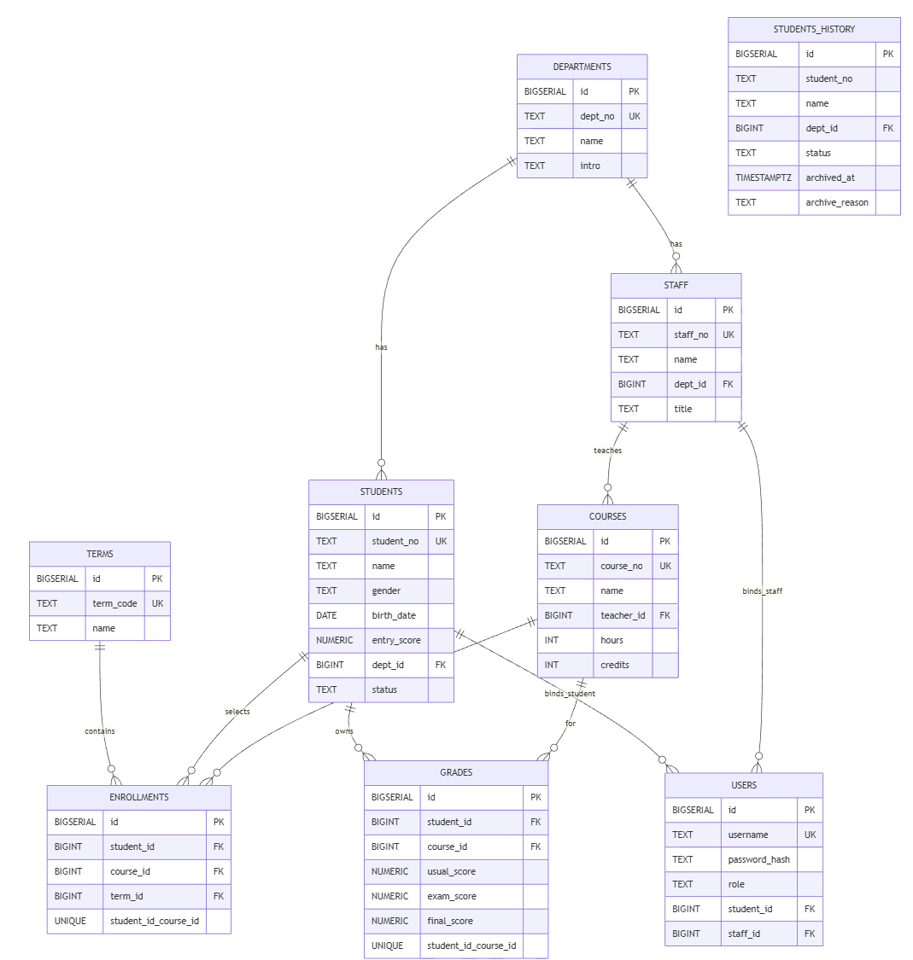
关键说明：enrollments 与 grades 的唯一约束均为 UNIQUE(student_id, course_id)，与本课设的实现假设一致：同一学生同一课程最多修读一次；学期主要用于选课学分上限与展示/统计。

4.3.3 表结构与约束设计（真实表）
以下表结构来自 Backend/migrations/000001_init.up.sql（字段、类型、约束与索引均为真实实现）。
（1）departments 院系表
字段 | 类型 | 约束 | 说明
id | BIGSERIAL | PK | 主键
dept_no | TEXT | UNIQUE, NOT NULL | 系号（业务唯一标识）
name | TEXT | NOT NULL | 系名称
intro | TEXT | NOT NULL, DEFAULT '' | 系简介
created_at/updated_at | TIMESTAMPTZ | DEFAULT now() | 创建/更新时间
（2）students 学生表
字段 | 类型 | 约束 | 说明
id | BIGSERIAL | PK | 主键
student_no | TEXT | UNIQUE, NOT NULL | 学号（唯一）
name | TEXT | NOT NULL | 姓名
gender | TEXT | DEFAULT '' | 性别
birth_date | DATE | 可空 | 出生日期
entry_score | NUMERIC(6,2) | 可空 | 入学成绩
dept_id | BIGINT | FK -> departments(id), NOT NULL | 所属院系
status | TEXT | DEFAULT 'in_school' | 学籍状态（在读/毕业/转出/转入等）
created_at/updated_at | TIMESTAMPTZ | DEFAULT now() | 创建/更新时间
索引：idx_students_dept_id (students.dept_id)（支持按院系查询）。
（3）students_history 学生历史归档表
字段 | 类型 | 约束 | 说明
id | BIGSERIAL | PK | 主键
student_no | TEXT | NOT NULL | 学号（归档保留）
name | TEXT | NOT NULL | 姓名
gender | TEXT | DEFAULT '' | 性别
birth_date | DATE | 可空 | 出生日期
entry_score | NUMERIC(6,2) | 可空 | 入学成绩
dept_id | BIGINT | FK -> departments(id), NOT NULL | 原院系
status | TEXT | NOT NULL | 归档后的状态值
archived_at | TIMESTAMPTZ | DEFAULT now() | 归档时间
archive_reason | TEXT | NOT NULL | 归档原因（graduate/transfer_out）
该表用于满足“毕业/转学历史数据存储”的需求，并配合业务事务实现数据一致性。
（4）staff 教职工表
字段 | 类型 | 约束 | 说明
id | BIGSERIAL | PK | 主键
staff_no | TEXT | UNIQUE, NOT NULL | 职工号（唯一）
name | TEXT | NOT NULL | 姓名
gender | TEXT | DEFAULT '' | 性别
birth_month | TEXT | DEFAULT '' | 出生年月（字符串形式）
dept_id | BIGINT | FK -> departments(id), NOT NULL | 所属院系
title | TEXT | DEFAULT '' | 职称
major | TEXT | DEFAULT '' | 专业
teaching_direction | TEXT | DEFAULT '' | 教学方向
created_at/updated_at | TIMESTAMPTZ | DEFAULT now() | 创建/更新时间
索引：idx_staff_dept_id (staff.dept_id)。
（5）courses 课程表
字段 | 类型 | 约束 | 说明
id | BIGSERIAL | PK | 主键
course_no | TEXT | UNIQUE, NOT NULL | 课程号（唯一）
name | TEXT | NOT NULL | 课程名称
teacher_id | BIGINT | FK -> staff(id), NOT NULL | 任课教师（绑定教师）
hours | INT | DEFAULT 0 | 学时
credits | INT | DEFAULT 0 | 学分
class_time | TEXT | DEFAULT '' | 上课时间
class_location | TEXT | DEFAULT '' | 上课地点
exam_time | TEXT | DEFAULT '' | 考试时间
created_at/updated_at | TIMESTAMPTZ | DEFAULT now() | 创建/更新时间
索引：idx_courses_teacher_id (courses.teacher_id)（支持按教师关联查询）。
（6）terms 学期表
字段 | 类型 | 约束 | 说明
id | BIGSERIAL | PK | 主键
term_code | TEXT | UNIQUE, NOT NULL | 学期代码（如 2024-FALL）
name | TEXT | NOT NULL | 学期名称
start_date/end_date | DATE | 可空 | 起止日期
created_at/updated_at | TIMESTAMPTZ | DEFAULT now() | 创建/更新时间
（7）enrollments 选课表（学生-课程-学期）
字段 | 类型 | 约束 | 说明
id | BIGSERIAL | PK | 主键
student_id | BIGINT | FK -> students(id), NOT NULL | 学生
course_id | BIGINT | FK -> courses(id), NOT NULL | 课程
term_id | BIGINT | FK -> terms(id), NOT NULL | 学期
created_at | TIMESTAMPTZ | DEFAULT now() | 选课时间
UNIQUE(student_id, course_id) | 唯一约束 |  | 防止重复选课（同课只修一次）
索引：idx_enrollments_term_id、idx_enrollments_student_id。
（8）grades 成绩表
字段 | 类型 | 约束 | 说明
id | BIGSERIAL | PK | 主键
student_id | BIGINT | FK -> students(id), NOT NULL | 学生
course_id | BIGINT | FK -> courses(id), NOT NULL | 课程
usual_score | NUMERIC(5,2) | CHECK 0~100 或 NULL | 平时成绩
exam_score | NUMERIC(5,2) | CHECK 0~100 或 NULL | 考试成绩
final_score | NUMERIC(5,2) | CHECK 0~100 或 NULL | 总评成绩
updated_at | TIMESTAMPTZ | DEFAULT now() | 更新时间
UNIQUE(student_id, course_id) | 唯一约束 |  | 同一学生同一课程唯一成绩记录
索引：idx_grades_course_id (grades.course_id)。
（9）users 登录用户表
字段 | 类型 | 约束 | 说明
id | BIGSERIAL | PK | 主键
username | TEXT | UNIQUE, NOT NULL | 登录名
password_hash | TEXT | NOT NULL | bcrypt 密码哈希
role | TEXT | NOT NULL | 角色：admin/teacher/student
student_id | BIGINT | FK -> students(id), 可空 | 绑定学生身份（学生账号）
staff_id | BIGINT | FK -> staff(id), 可空 | 绑定教职工身份（教师账号）
created_at/updated_at | TIMESTAMPTZ | DEFAULT now() | 创建/更新时间
4.3.4 关键设计点总结
- 唯一性与完整性
  - dept_no/student_no/staff_no/course_no/username 全部唯一
  - 选课与成绩采用 UNIQUE(student_id, course_id) 防止重复
- 分数合法性
  - grades 对三类分数设置 0~100 的 CHECK 约束（可空）
- 查询与统计性能
  - 对高频过滤/关联字段建立索引（如 students.dept_id、courses.teacher_id 等）
- 与 PRD 对齐的业务约束落地
  - “每学期 ≤15 学分”由后端事务校验实现（数据库不直接表达该跨行/跨表约束）
  - “删除选课同步处理成绩”在事务中显式删除成绩记录
  - 报表按“教师所在系”筛选：通过 join teacher_dept 实现

- 系统实现与分析
5.1 登录 / 初始化 / 账号查看
5.1.1 功能概述
- 登录：用户输入用户名密码，后端校验通过后签发 JWT。
- 初始化：当系统内 users 表为空时，允许通过初始化页面创建首个管理员账号。
- 账号查看：进入 Dashboard 后，右上角展示当前 username 与 role，并支持退出登录。
5.1.2 后端接口与流程
- GET /auth/setup：查询是否需要初始化（当用户数量为 0 时 setup_required=true）
- POST /auth/setup：创建初始管理员账号（只允许第一次执行）
- POST /auth/login：登录，返回 {token, user}
- GET /auth/me：根据 Authorization Header 中的 Bearer Token 返回当前用户信息
5.1.3 前端实现要点
- 登录成功后写入：
  - localStorage.edumgr_token = token
  - localStorage.edumgr_user = user
- Dashboard 顶部组件会异步调用 /auth/me 刷新用户信息，从而实现“账号查看/展示角色标签”。
- 若 API 返回 401，前端统一清理 token 并跳转登录页，避免无效 token 引起异常状态。
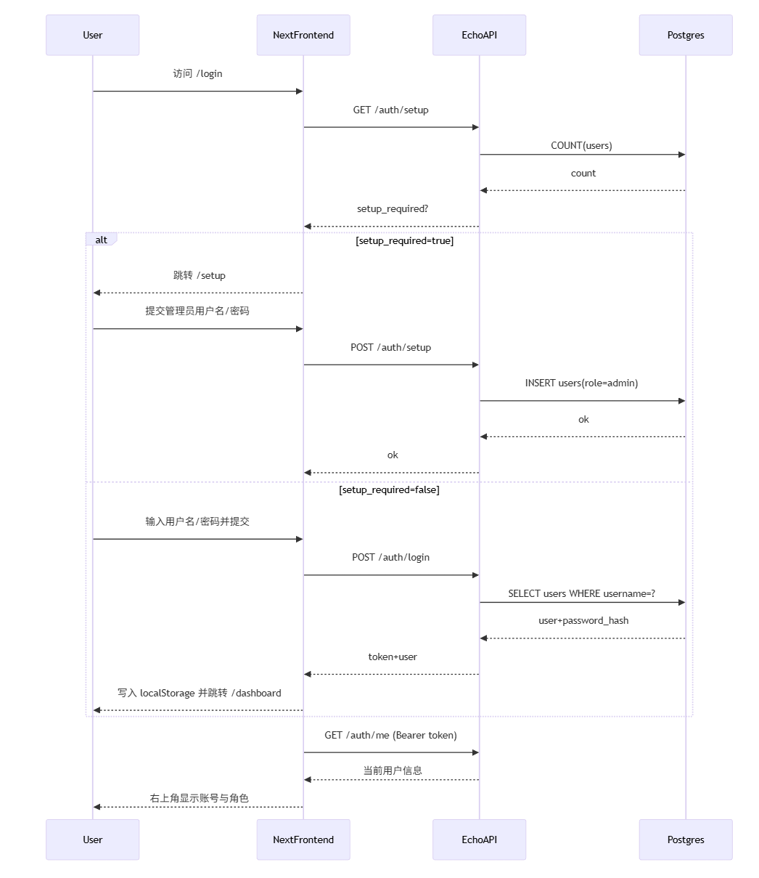

5.2 系管理（管理员）
5.2.1 功能概述
系管理用于维护院系基础信息（系号、名称、简介），并作为学生、教职工等实体的外键来源。
5.2.2 权限控制
- 后端：读接口允许 admin/teacher（便于教师进行查询查看）
- 写接口（新增/修改/删除）仅允许 admin（通过 WriteAdminOnly 强制）
5.2.3 实现要点
- 数据库层面：departments.dept_no UNIQUE，防止重复系号。
- 删除策略：删除系信息前，需要保证没有关联学生/教职工/课程（该规则在业务层校验，避免破坏引用完整性）。
- 前端页面：提供列表展示、表单编辑与删除操作（写操作需管理员权限）。

5.3 学生管理（管理员）与学生自助信息（学生）
5.3.1 功能概述
学生模块覆盖：
- 学生信息 CRUD（管理员）
- 学籍异动：毕业、转出、转入（管理员）
- 学生自助查看本人信息（学生）
5.3.2 权限控制
- 管理员：可对学生执行增删改查与学籍异动。
- 学生：仅可通过“我的信息”接口查看本人信息。
5.3.3 学籍异动（毕业/转出）事务处理
为了满足“历史数据存储”的需求，系统在毕业/转出时采用事务策略：
- 将学生当前信息写入 students_history（带 archived_at 和 archive_reason）
- 更新 students.status（如 graduated / transfer_out）
该两步在同一事务中完成，保证历史归档与状态变化的一致性。

5.4 教职工管理（管理员）
5.4.1 功能概述
教职工模块用于维护教师（及相关教职工）信息，包括职工号、姓名、所属院系、职称、专业、教学方向等。
5.4.2 关键约束与校验
- staff.staff_no 唯一，保证职工号不重复。
- 删除教师前需要校验：该教师是否仍承担课程（课程表 courses.teacher_id 的引用关系）。
  - 若仍承担课程，则禁止删除，避免出现“课程任课教师缺失”的不一致数据。

5.5 课程管理（管理员写；全角色可读）
5.5.1 功能概述
课程模块维护课程基本信息（课程号、课程名、学时、学分、上课时间地点、考试时间）及任课教师绑定。
5.5.2 权限控制
- 全角色可读：GET /api/v1/courses（用于学生选课页面读取课程列表）
- 仅管理员可写：POST/PUT/DELETE /api/v1/courses/*
5.5.3 实现要点
- courses.course_no 唯一，保证课程号不重复。
- courses.teacher_id 外键引用 staff，确保课程必须绑定任课教师。

5.6 学期管理（全角色可读）
5.6.1 功能概述
学期模块提供学期基础信息（学期代码、名称、起止日期），用于：
- 选课行为的归属（enrollments.term_id）
- “每学期总学分 ≤ 15”约束的计算范围
- 学生端“我的选课/我的成绩”的展示维度
5.6.2 实现要点
- terms.term_code UNIQUE（如 2024-FALL）。
- 学期列表开放给所有已登录用户读取，便于学生进行选课。

5.7 选课管理（管理员/学生）
5.7.1 功能概述
选课模块实现：
- 管理员为一个/多个学生选课
- 学生为自己选课
- 查询选课列表（管理员/教师）与学生查看“我的选课”
- 退课（管理员/学生），并满足 PRD：删除选课记录时需同步处理成绩数据
5.7.2 关键业务规则：每学期选课总学分 ≤ 15
后端在写入选课记录前执行事务校验：
- 根据 term_code 找到学期
- 根据 course_nos 找到课程与学分
- 计算该学生在该学期已选课程学分总和
- 判断 currentCredits + addCredits <= 15，否则拒绝
- 校验是否重复选课（与 UNIQUE(student_id, course_id) 共同防护）
- 写入 enrollments
该流程在数据库事务中完成，保证并发场景下的一致性。

5.7.3 删除选课同步处理成绩（事务）
退课时，在同一事务中：
- 删除 grades 中对应 (student_id, course_id) 的成绩记录（若存在）
- 删除 enrollments 记录
保证“选课与成绩”不会出现孤儿数据。
5.7.4 选课时序图（含学分校验）
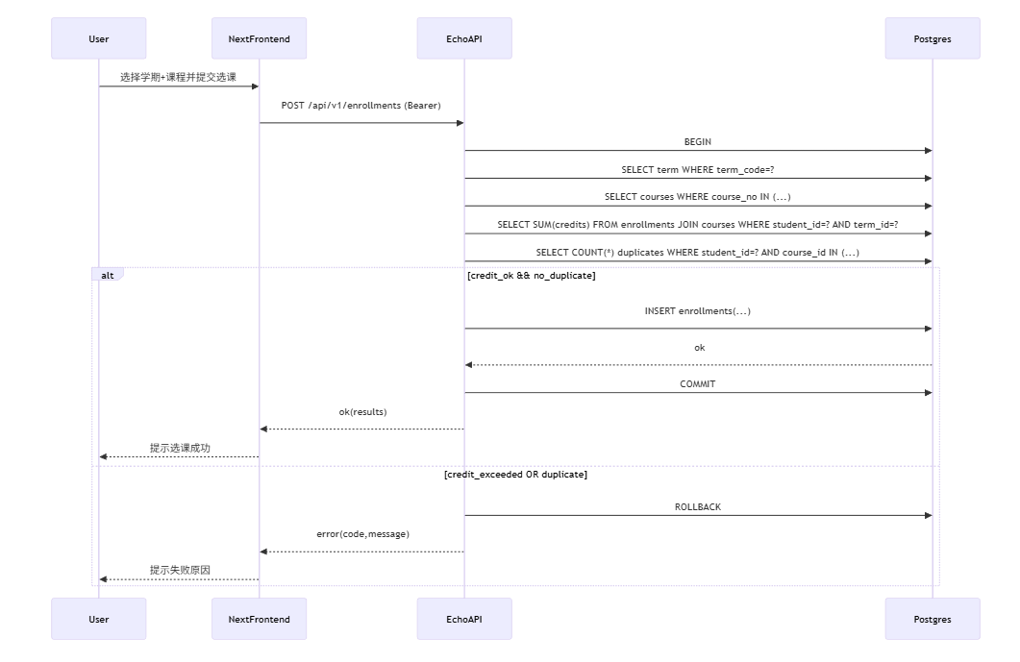
5.8 成绩管理（管理员/教师）与成绩查询（全角色）
5.8.1 功能概述
成绩模块实现：
- 成绩查询（全角色）：支持按学生/课程/教师/系等条件查询，并按课程分组输出
- 成绩录入/修改（admin/teacher）：
  - 按课程批量录入：PUT /grades/by-course
  - 按学生录入：PUT /grades/by-student
- 学生自助查看我的成绩：GET /grades/my
5.8.2 教师权限细化：只能操作自己课程成绩
虽然路由层允许 teacher 访问成绩写接口，但业务层仍会做“任课教师校验”：
- 通过登录用户绑定的 staff_id 找到教师身份
- 根据 course_no 找到课程并验证 courses.teacher_id == staff_id
- 不满足则返回 forbidden
该设计防止教师越权修改他人课程成绩。
5.8.3 成绩查询分组与排序实现
成绩查询满足 PRD 的输出规则：
- 按课程分组：后端将查询结果按 course_no 聚合为 CourseGradeGroup
- 组内排序：SQL 层排序为 final_score desc NULLS LAST，并在必要时用 student_no asc 保持稳定输出

5.9 统计报表（管理员/教师）
5.9.1 功能概述
系统提供两类报表（与 PRD 对齐）：
- 成绩登记表：输出课程信息 + 选课学生名单 + 空成绩栏（用于登记）
- 成绩报表：在登记表基础上增加平时/考试/总评，并统计分数段（≥90/≥80/≥70/≥60/不及格）人数与比例
支持筛选维度：
- 按课程号 / 课程名 / 教师姓名
- 按系号输出“本系所有教师担任的课程”（实现为对教师所属院系进行 join 过滤）
5.9.2 报表生成数据流
5.9.3 分段统计计算方式
成绩报表在服务层对每门课程的学生成绩 final_score 进行分段计数：
- ≥90
- 80~89
- 70~79
- 60~69
- <60
并以 人数 / 有效成绩人数(total) 计算比例（若该课程无有效成绩，则统计值置 0）。

5.10 用户管理（管理员）
5.10.1 功能概述
用户管理用于维护登录账号（username/password/role）及其与学生/教职工实体的绑定关系：
- 创建用户（可选绑定 student_id 或 staff_id）
- 更新用户信息与角色
- 删除用户
- 重置密码（bcrypt 哈希保存）
5.10.2 权限控制
用户管理接口在后端严格限制为 admin 专属（路由组只允许 admin）。
5.10.3 与业务实体的绑定设计
users 表通过可空外键实现绑定：
- 学生账号：student_id 非空，staff_id 为空
- 教师账号：staff_id 非空，student_id 为空
- 管理员账号：两者均可为空（仅作为系统管理身份）
该设计使得“权限身份（role）”与“业务实体（student/staff）”既可关联又可解耦，便于后续扩展更多角色或更复杂的身份体系。

6功能与界面演示

6.1 系统首页
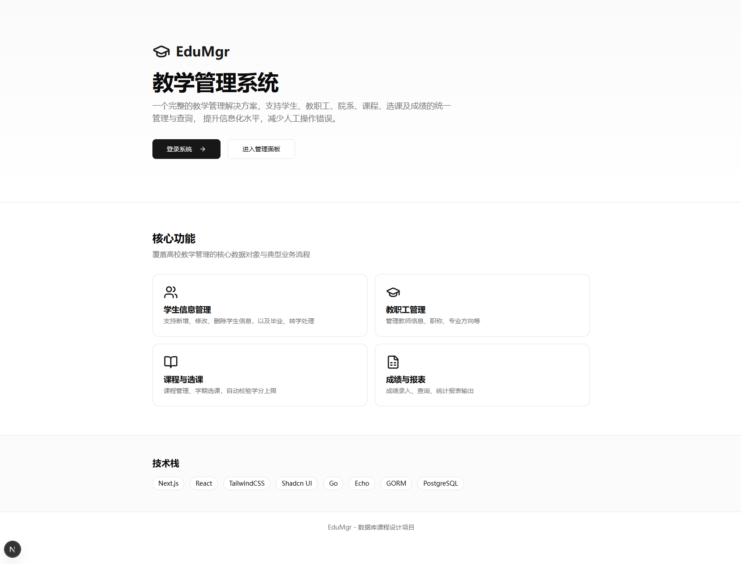

6.2 登录页面
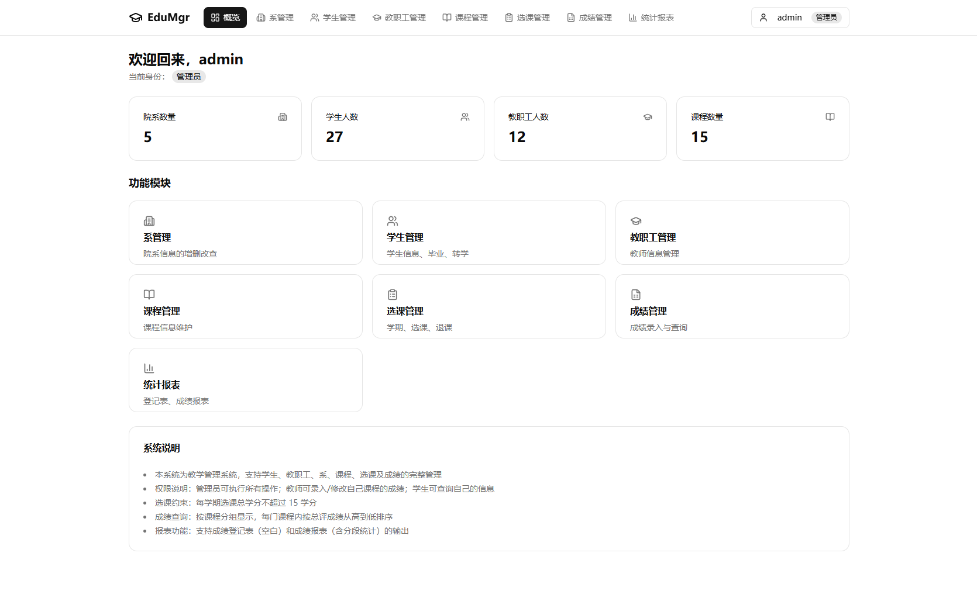
6.3 系管理
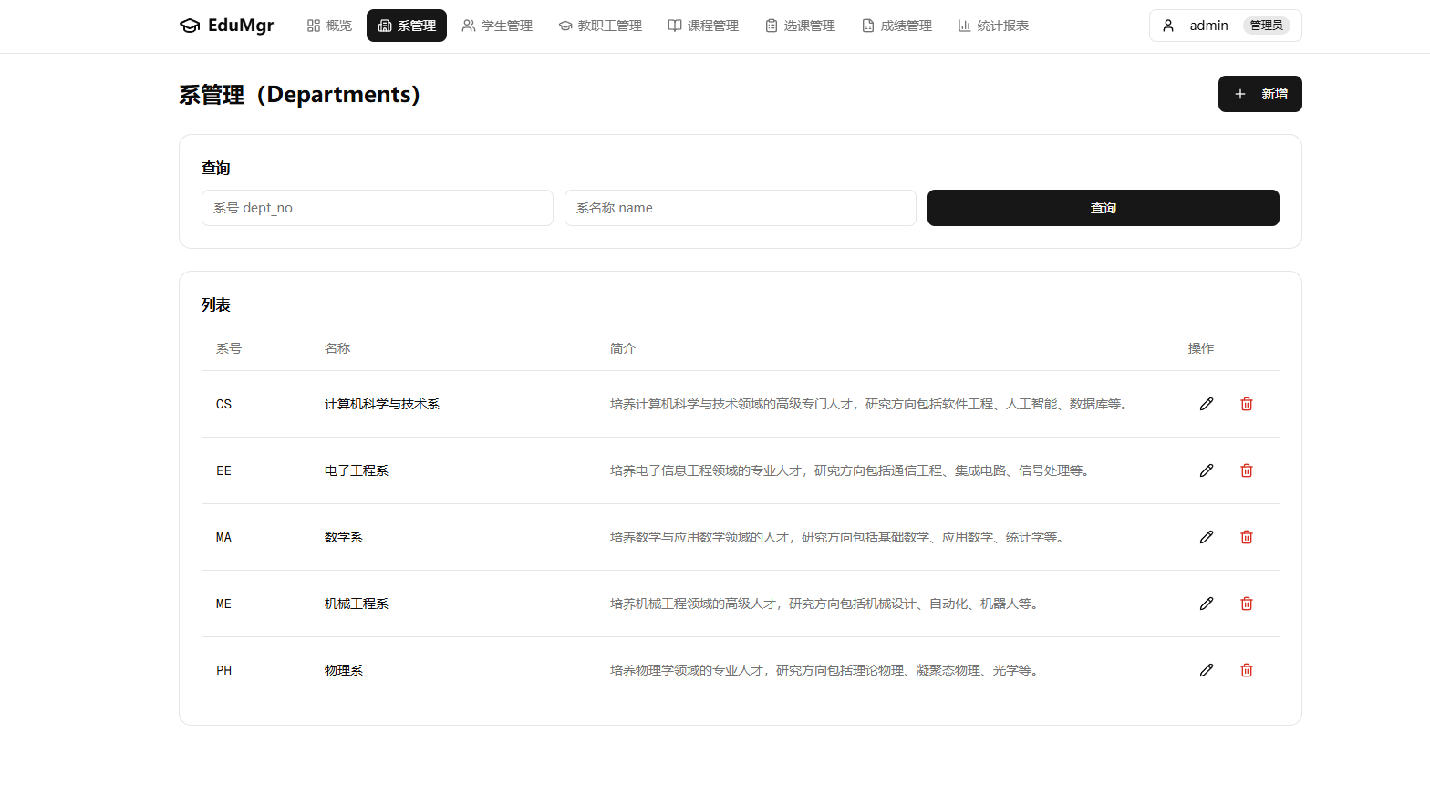
6.4 学生管理
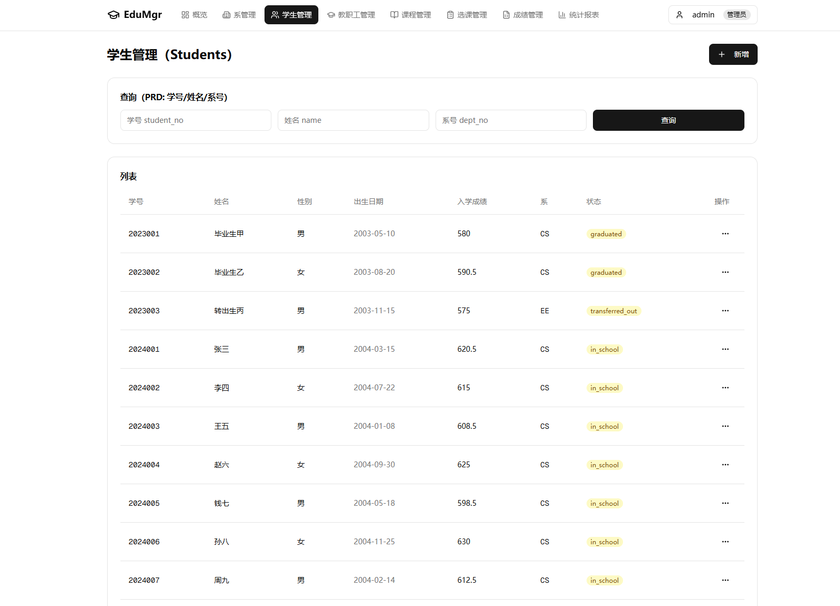
6.5 教职工管理
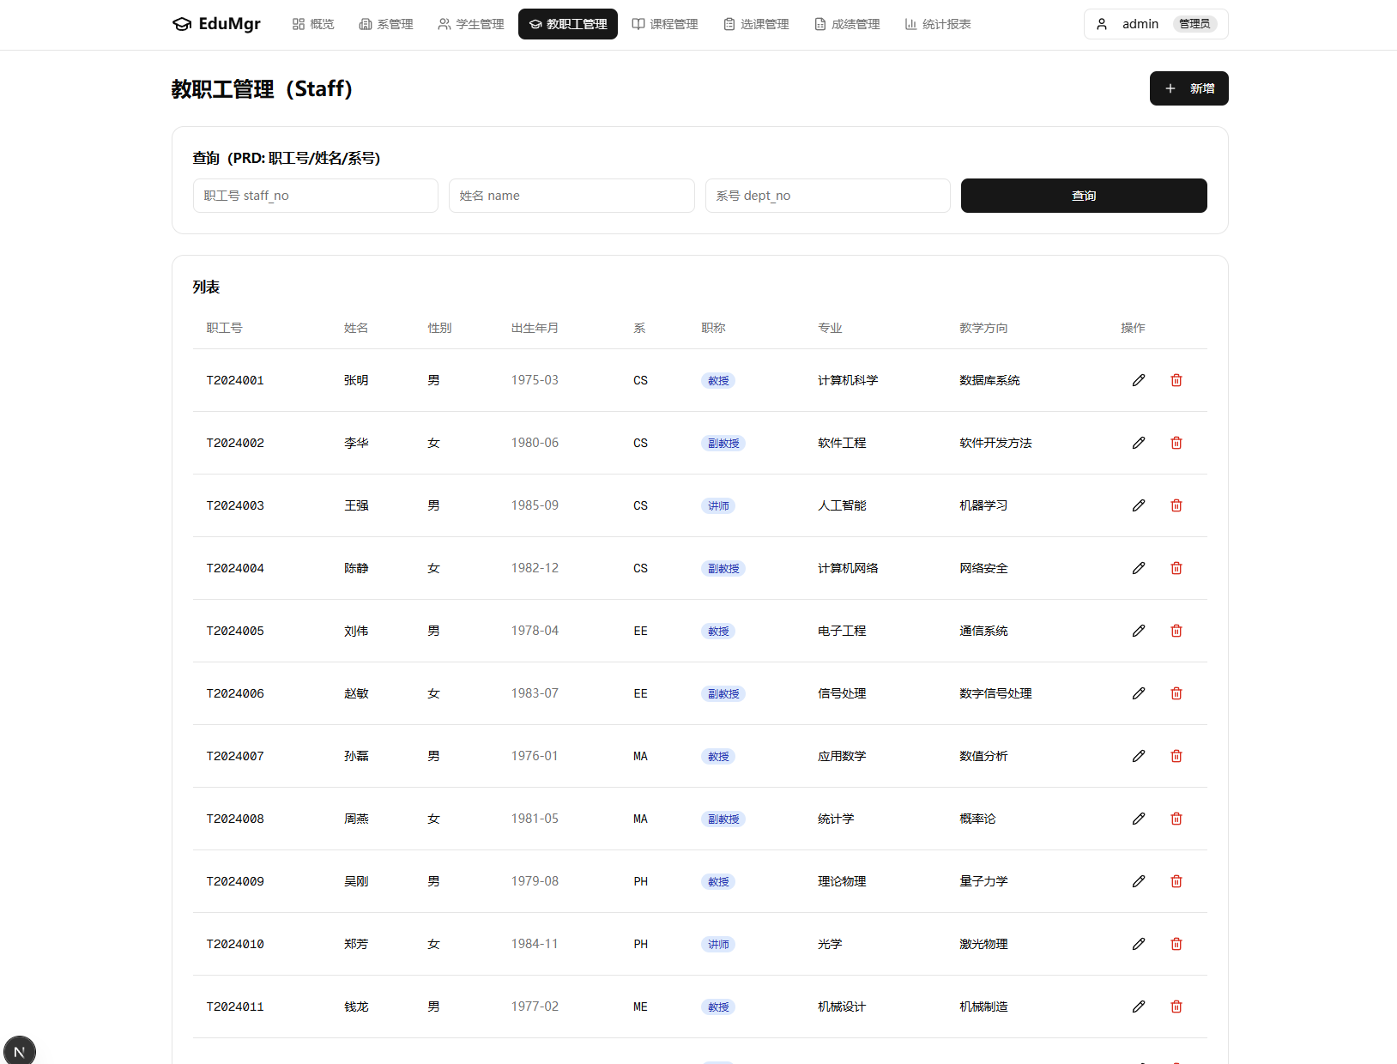
6.6 课程管理
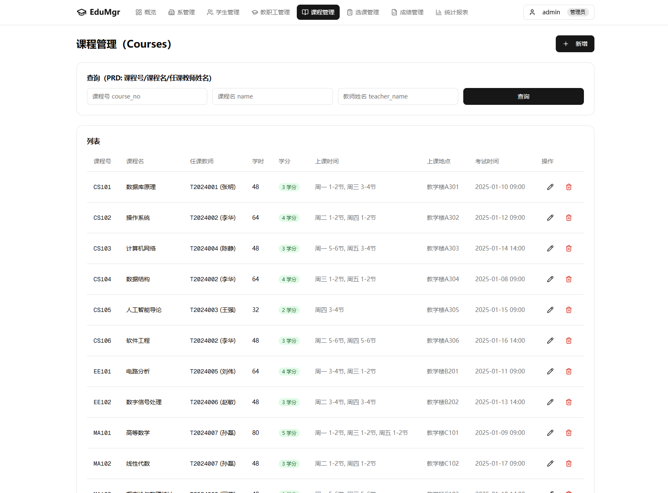
6.7 选课管理
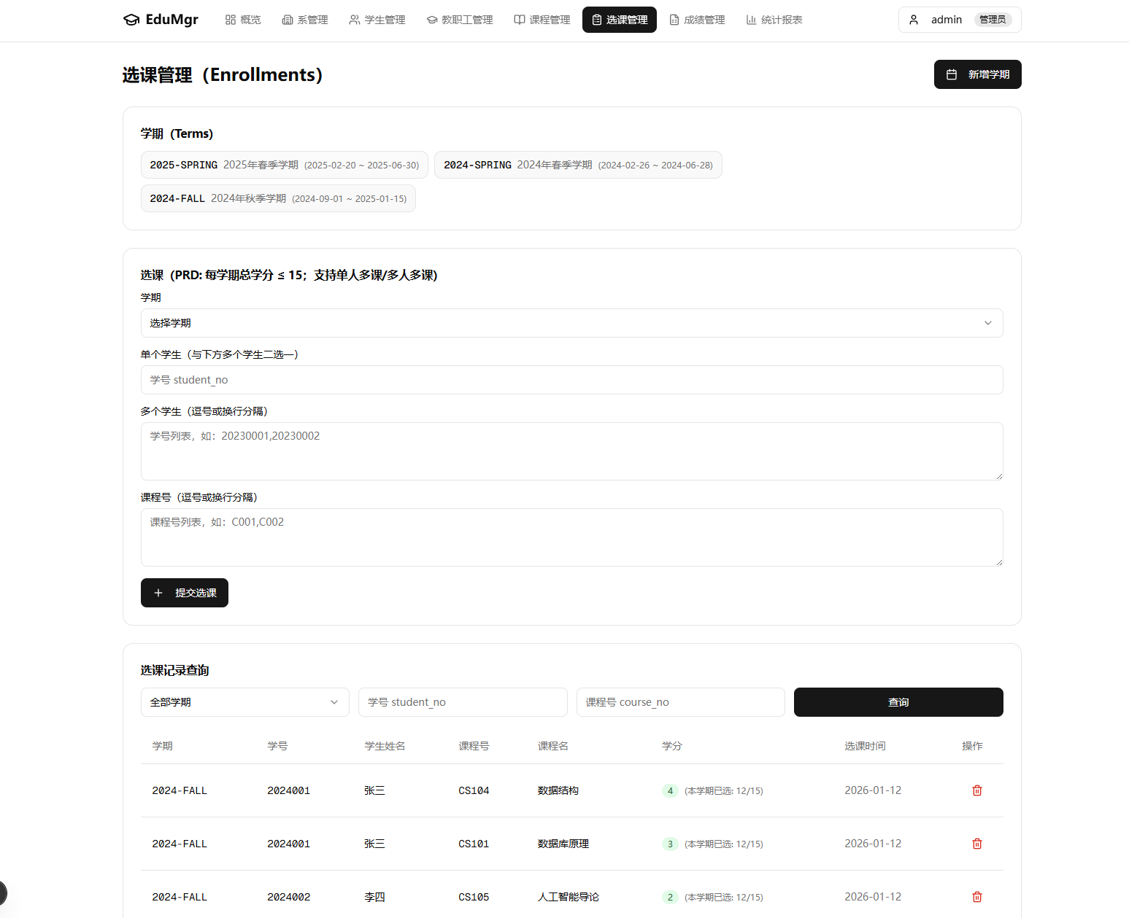
6.8 成绩管理
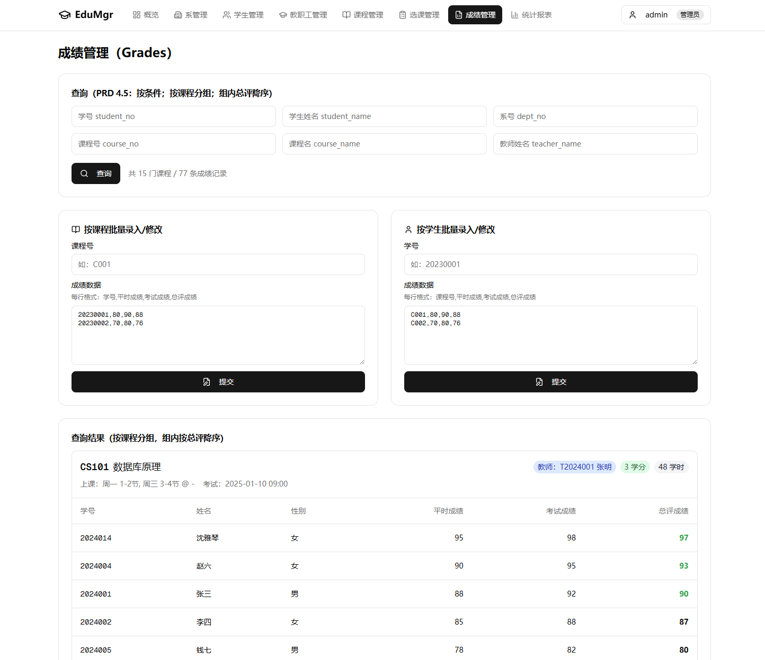
  - 成绩报表
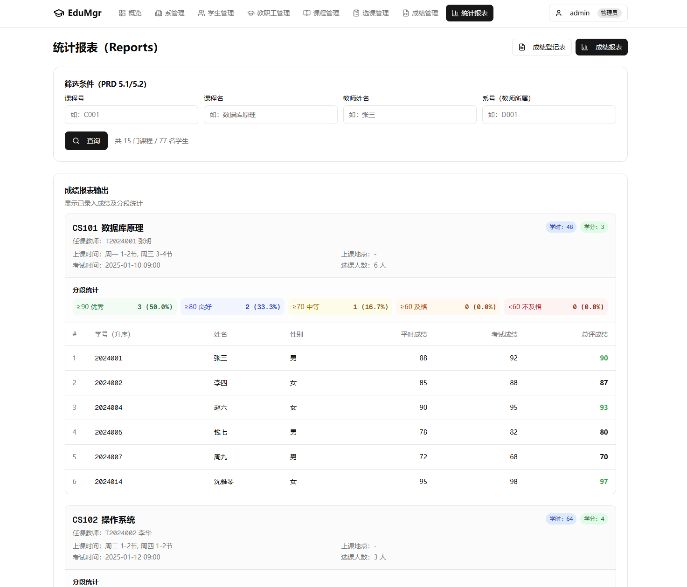

- 总结与体会
本次数据库课程设计围绕教学管理系统的设计与实现展开，完整经历了从需求分析、数据库概念结构设计、逻辑结构设计到系统实现与测试的全过程。通过将课堂所学的数据库理论知识与实际应用场景相结合，加深了对数据库系统整体设计方法和实现流程的理解。
在需求分析阶段，通过对高校教学管理业务流程的梳理，明确了学生、教职工、系、课程和成绩等核心业务实体及其相互关系，为后续的数据库建模奠定了基础。在数据库设计过程中，采用 E-R 模型对系统进行概念结构设计，并在此基础上将实体关系转化为关系模式，通过规范化设计有效减少了数据冗余，提高了数据的一致性和可维护性。同时，在物理结构设计阶段，结合 PostgreSQL 数据库的特性，合理设置了主键、外键及约束条件，以保证数据库的实体完整性、参照完整性和用户定义的完整性。
在系统实现阶段，通过编程实现对数据库中数据的增、删、改、查操作，并完成了选课学分限制、成绩管理及统计报表等功能。在这一过程中，对多表连接查询、分组统计查询以及复杂条件查询等数据库操作有了更加深入的认识，也体会到数据库设计合理性对系统实现复杂度和运行效率的重要影响。
通过本次课程设计，不仅巩固了数据库系统相关的理论知识，还提升了将理论应用于实际问题分析和系统实现的能力。同时，也认识到在数据库设计过程中，需求分析和概念建模的重要性，前期设计的合理与否直接影响系统的可扩展性和后期维护成本。
总体而言，本次数据库课程设计达到了预期的教学目标，使本人对数据库系统的设计思想和实际应用有了更加全面和系统的认识，为今后进一步学习数据库相关课程和参与实际项目开发打下了良好的基础。

